VODSTVO ČR

Obsahové cíle:
- Žák se orientuje na mapě, hledá vodstvo na území ČR, zakresluje ho do slepé mapy.
- Žák pojmenuje řeky na mapě.
- Žák rozumí pojmům k tématu, dokáže je prakticky aplikovat na konkrétní vodstvo v ČR.
- Žák na základě některých informací hledá konkrétní řeku, vytváří podobný kvíz pro spolužáky.
- Žák vyhledává informace v mapě nebo na internetu.
Jazykové cíle:
- Žák si osvojí potřebnou slovní zásobu.
- Žák na základě porozumění textu aplikuje slovní zásobu.
- Žák s pomocí daných frází (protéká, vlévá se aj.) popíše konkrétní řeky.

Slovní zásoba:
řeka, jezero, vodopád, povodí, ledovec, bažina, nádrže, přehrada, rybník, oceán, moře, levý/pravý přítok, soutok, úmoří, pramen

Jazykové prostředky:
řeka pramení..., teče..., protéká..., ...vlévá se(ústí) do..., soutok je..., patří do úmoří..., voda přitéká/odtéká

VODSTVO ČESKÉ REPUBLIKY
1. Doplňte slova k obrázkům:
ledovec povodí přehrada rybník jezero vodopád
řeka nádrž pára moře močál

1 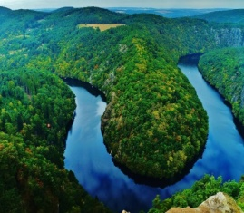 | 2 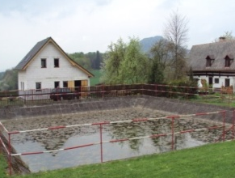 |  |  | 3 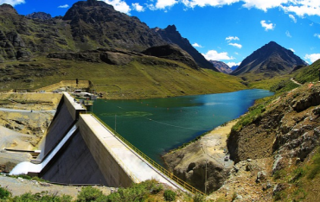
....................... | ......................... |  |  | .................................
4 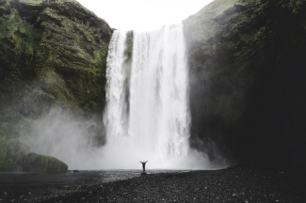 | 5 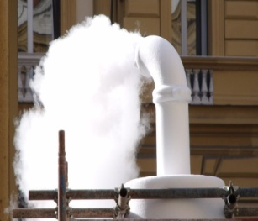 |  |  | 6
............................ | ........................... |  |  | ...........................
7 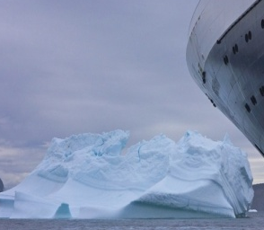 | 8 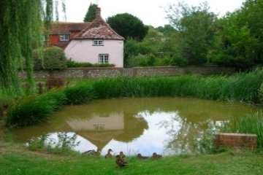 |  |  | 9 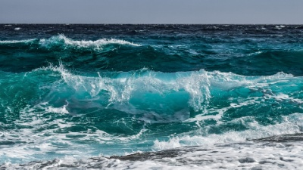
......................... | ................................ |  |  | ..................................
10 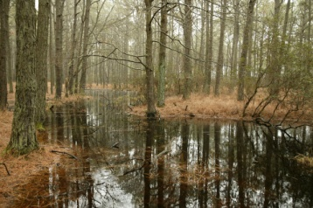 |  |  | 11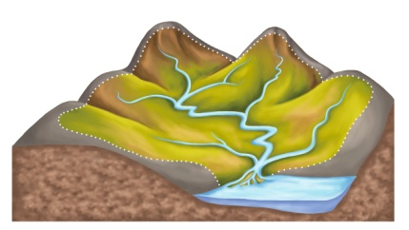
............................... |  | ...................................
2. Na mapě ČR najděte a napište:
2 rybníky: 2 přehrady:
2 jezera: 5 řek:
a. Zakreslete je do slepé mapy:

3. Najděte odpovědi na mapě nebo na internetu:
Má Česká republika moře?.....................................................................................
Najdeme v ČR ledovec? ........................................................................................
Do jakého moře tečou řeky Labe a Morava?..............................................................

4. Pojmenujte řeky ČR. Použijte atlas:
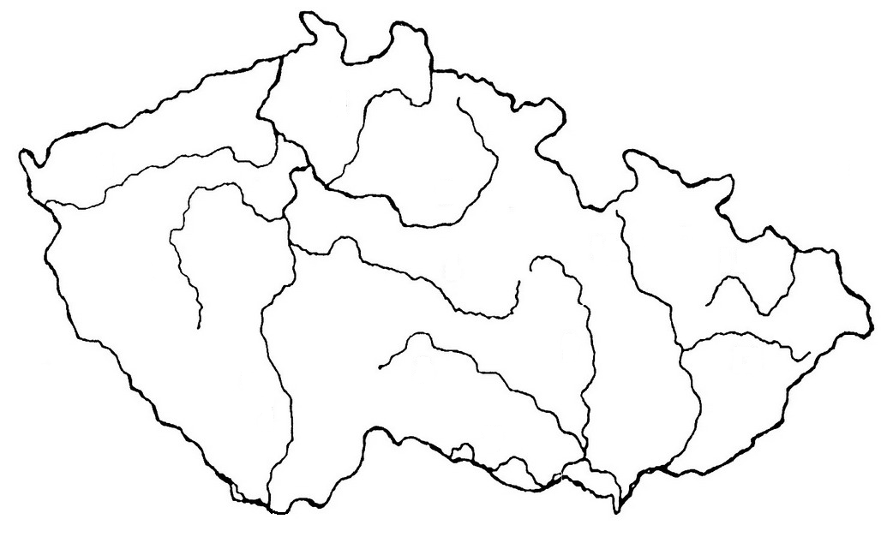
5. Podívejte se na řeku Vltavu na mapě a čtěte text:
Vltava pramení na Šumavě. Je to nejdelší řeka České republiky. Teče z jihu na sever. Protéká například Českým Krumlovem, Českými Budějovicemi a Prahou. Do Vltavy se vlévá mnoho řek. Největší přítoky jsou Malše, Lužnice, Otava, Sázava a Berounka. Vltava se vlévá do Labe. Soutok Labe s Vltavou je v Mělníku. Na Vltavě je mnoho přehrad (Lipno, Kamýk, Orlík, Slapy). Vltava patří do úmoří Severního moře.
a. Rozumíte tučným slovům v textu o Vltavě? Popište obrázky:
pramení soutok vlévá se (ústí) pravý přítok
protéká teče z jihu na sever patří do úmoří levý přítok
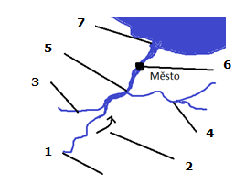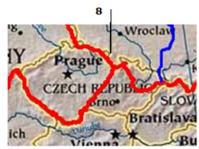

6. Jak se jmenují tyto řeky? Použijte atlas a doplňte název řek do textu:

1. ………………………………

Pramení u Králického Sněžníku. Je to největší moravská řeka. Teče ze severu na jih. Protéká například Olomoucí, Kroměříží, Otrokovicemi a Uherským Hradištěm. …………………… je hraniční řekou a tvoří hranici se Slovenskem. Do …………………… se vlévá mnoho řek. Největší přítoky jsou Bečva a Dyje. ……………………… se vlévá (ústí) do Dunaje. ……………….. patří do úmoří Černého moře.

2. ………………………………

Pramení v Oderských vrších na Moravě. Teče z jihu na sever. Teče přes západní Polsko. Protéká například Ostravou a Bohumínem. …………………… je hraniční řekou mezi Polskem a Německem. Do …………………… se vlévá mnoho řek. Největší přítoky jsou Opava, Ostravice a Olše. ……………………… se vlévá (ústí) do Baltského moře a patří do úmoří Baltského moře.

7. Doplňte tabulku podle textů a mapy:
Název řeky | pramení v/na… | teče… | protéká městy... | přítoky (vlévá se do ní…) | vlévá se do... | patří do úmoří...
VLTAVA | na Šumavě | z jihu na sever | Český Krumlov,  ................  ................ | Malše,  .............  .............  ............. | Labe | Severního moře
LABE
M.........
O..........

8. Vytvořte kvíz o řekách ČR:

9. Doplňte křížovku:
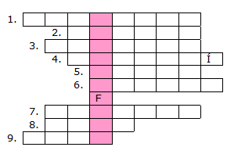
Tajenka: ………………………............................. Víte, co to je?

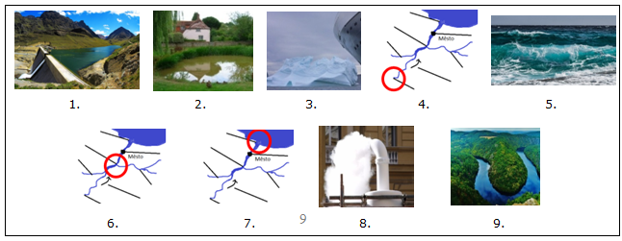

NOVÁ SLOVA
ČESKY | MŮJ JAZYK | ČESKY | MŮJ JAZYK
soutok  povodí  vodstvo  ledovec  přehrada  rybník |  | jezero  moře  vodopád  řeka  nádrž  močál
FRÁZE
ČESKY |  | MŮJ JAZYK
...pramení  ...se vlévá/ústí do ...  její levý/pravý přítok je... |  | ...patří do úmoří...  ...protéká + 7. p.  ...teče z jihu na sever

Použité zdroje:
Obrázky:
[cit. 2017-05-12] Dostupný pod licencí Public domain a Creative Commons na WWW:
<https://upload.wikimedia.org/wikipedia/commons/9/94/Trnovacko_jezero.jpg>
<http://wiki.rvp.cz/index.php?title=Kabinet/Mapy/Mapa_%C4%8CR/Slep%C3%A9_mapy_%C4%8CR>Petr Graclík
<https://en.wikipedia.org/wiki/Amazon_basin#/media/File:Amazonriverbasin_basemap.png>
<https://pixabay.com/en/waterfall-forest-nature-river-2251663/>
<https://pixabay.com/en/tide-peace-river-2081016/>
<https://commons.wikimedia.org/wiki/File:Ocean_Beach.jpg>
<https://pxhere.com/tr/photo/1007705>
<https://commons.wikimedia.org/wiki/File:Triglavska_jezera_2009_09_2.JPG>
<https://pxhere.com/cs/photo/1048757>
<http://www.geograph.org.uk/photo/225630>
<http://maxpixel.freegreatpicture.com/Public-Works-Steam-Underground-Excavations-Venting-484571>
<https://pixabay.com/en/iceberg-ship-ice-travel-water-643567/>
https://incubator.wikimedia.org/wiki/Wy/cs/%C4%8Cesko>
<https://upload.wikimedia.org/wikipedia/commons/0/07/Stroomgebied1.JPG>
<https://commons.wikimedia.org/wiki/File:Vodn%C3%AD_n%C3%A1dr%C5%BE_D%C5%BEb%C3%A1n,_v%C3%BDpus%C5%A5_(01).jpg>

